学習日： 月 日（ ）
中学校数学 3B7－1

【中学校数学・ワークブック】

【三平方の定理】①三平方の定理を見いだす

学 年
３年

年 組 氏名
１ 三平方の定理の証明には、いくつかの方法があります。そのうちの一つの方法について、(1)～(7)の順に解説しています。 の中に適切な言葉や式をかきなさい。

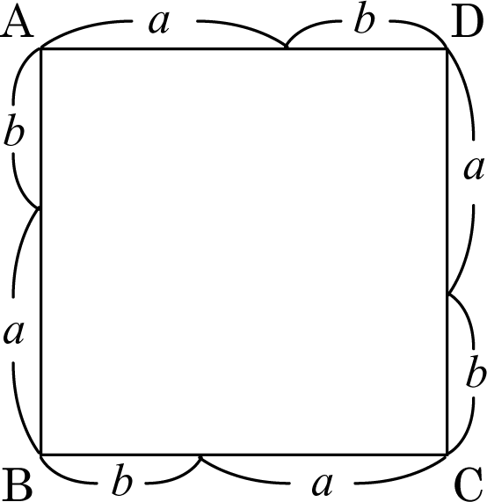
(1) １辺の長さが a + bの正方形ＡＢＣＤをつくる。

(2) 辺ＡＢ，ＢＣ，ＣＤ，ＤＡの上に、次の図のように、点Ｐ，Ｑ，Ｒ，Ｓをとる。
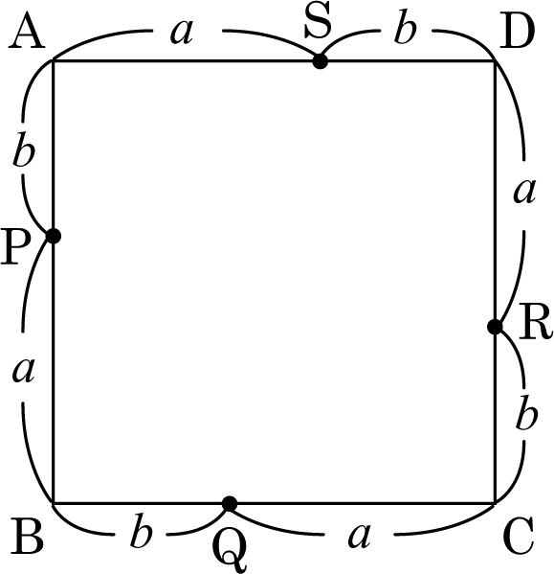

(3) すると、正方形ＡＢＣＤの中に４つの直角三角形ができる。この４つの直角三角形は、
- ２辺の長さがそれぞれa, bであり、
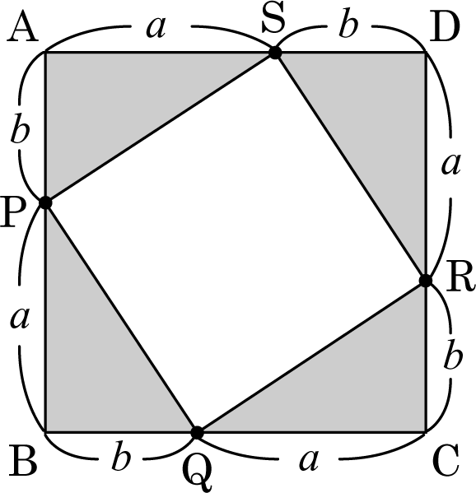
- それら２辺の間の角が直角なので、
２辺とその間の角がそれぞれ等しいので
① である。

答え ①

すると、正方形ＡＢＣＤの中にできた四角形ＰＱＲＳは、４つの直角三角形の ① から、４辺が等しいので正方形になる。
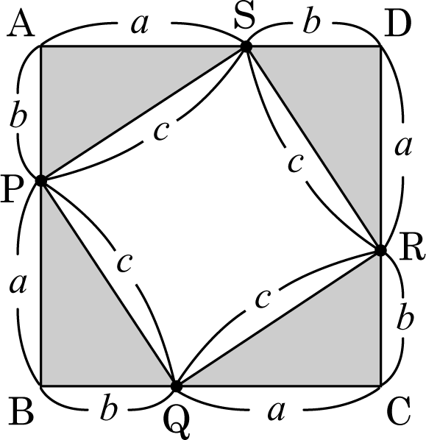
(4) 正方形ＰＱＲＳの１辺の長さをcとすると、正方形ＰＱＲＳの面積は ② となる。

答え ②

(5) 正方形ＡＢＣＤは、下のように、４つの直角三角形と正方形ＰＱＲＳからなっている。
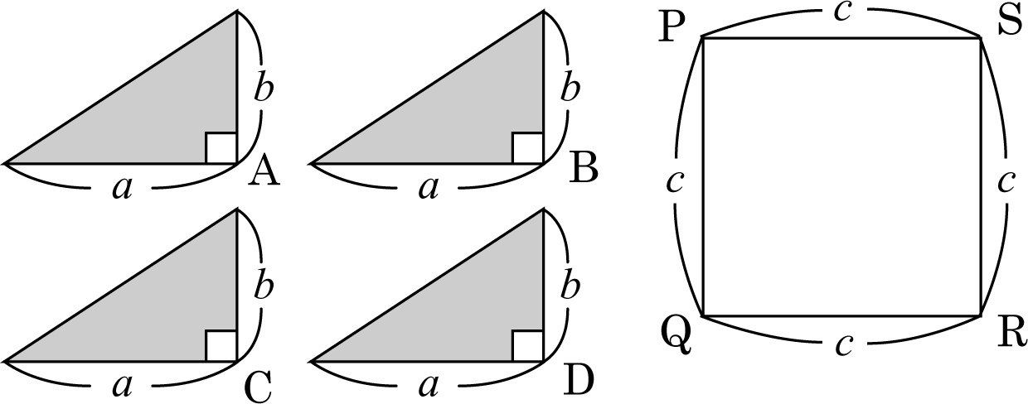
したがって、正方形ＡＢＣＤの面積は、４つの直角三角形の面積と正方形ＰＱＲＳの面積を合わせたものである。

(6) 正方形ＡＢＣＤの面積は、１辺 ③ の２乗、つまり ④ である。
また、直角三角形の一つの面積は、 底辺×高さ×$\frac{1}{2}$ から、 ⑤ となる。
したがって、４つの直角三角形の面積は、 ⑤ ×４= ⑥ となる。

答え ③ ④ ⑤ ⑥

(7) 正方形ＰＱＲＳの面積は、正方形ＡＢＣＤの面積から４つの直角三角形の面積の和をひいたものである。
したがって、正方形ＰＱＲＳの面積＝ ④ – ⑥ ＝ ⑦ – ⑥ = ⑧ であり、
これが ② と等しい。

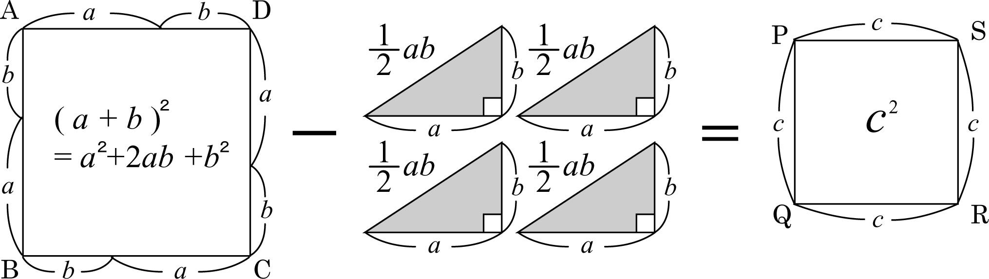

したがって、a² + b² = c² が成り立つ。

答え ⑦ ⑧
学 年
３年
【三平方の定理】①三平方の定理を見いだす

【中学校数学・ワークブック】
中学校数学 3B7－1

解答
年 組 氏名

〔Point〕【三平方の定理】
直角三角形の直角をはさむ２辺の長さを$a$，$b$とし、
斜辺の長さを$c$とすると、次の関係が成り立つ。
$a^{2}+b^{2}=c^{2}$

※三平方の定理は、ピタゴラスの定理ともいい、紀元前６世紀ごろに、ギリシャの数学者ピタゴラスが
発見したといわれている。
この関係は、私たちの身のまわりで広く利用されており、この定理の証明方法は、No. 24の方法以外
にも１００種類以上の方法が知られている。

１
(3) ① 合同

$$c^{2}$$
(4) ②
$$\frac{1}{2}\text{ab}$$
$$(a+b)^{2}$$
$$(a+b)$$
$$2\text{ab}$$
(6) ③ ④ ⑤ ⑥

$$a^{2}+2\text{ab}+b^{2}$$
$$a^{2}+b^{2}$$
(7) ⑦ ⑧

